КАК ЖИВОТНЫЕ ВИДЯТ

Поведение животных
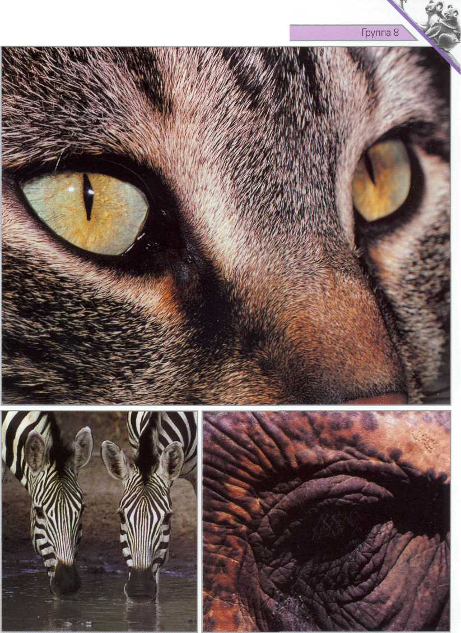
Способность видеть больше всего влияет на наше восприятие мира. Все ли млекопитающие видят так же, как люди, и для каждого ли вида животных способность видеть так же важна, как для нас — людей?

Все животные, чтобы видеть, нуждаются в освещении. Предметы вокруг нас поглощают свет или испускают электромагнитные волны, которые фиксируются с помощью глаз, а затем мозг преобразует их в изображение. Это основа процесса, который определяется как зрение.

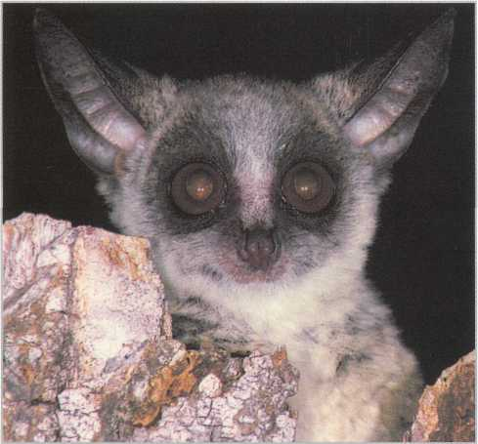

Независимо от формы
и величины
глаза млекопитающих состоят из одинаковых частей.

ЗНАЕШЬ ЛИ ТЫ, ЧТО...
- Сетчатка некоторых млекопитающих состоит только из двух видов колбочек, поэтому они различают только желто-зеленые цвета и все оттенки красного цвета.
- Свет с трудом проникает сквозь воду. По этой причине цвета могут меняться в зависимости от глубины воды. На 25-метровой глубине кажется, что кровь не красная, а зеленая.
- Ночью глаза животных отражают свет, и светятся разными цветами. Глаза лисы — желтым, а кролика — красным.
- Глаза кита расположены так далеко друг от друга, что он не может один и тот же предмет видеть обоими глазами.

КАК ДЕЙСТВУЕТ ГЛАЗ
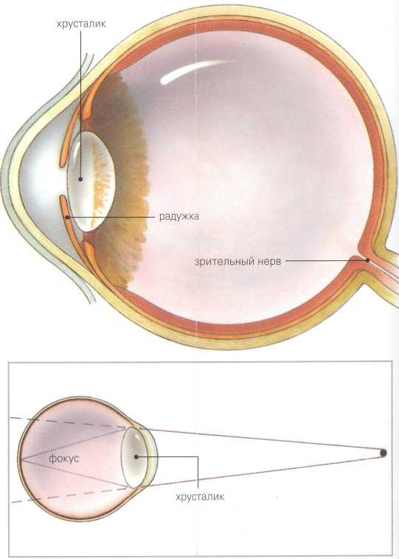
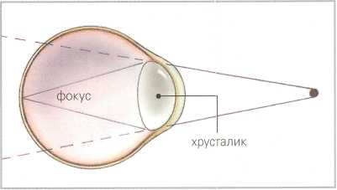
Глаза всех млекопитающих действуют по одному и тому же принципу. Самая главная часть глаза — глазное яблоко со зрительным нервом. Перед ним находится роговица, она пропускает свет в глаз, где солнечные лучи преломляются и направляются в определенное место. За роговицей находится радужка (iris).
Свет через радужку и хрусталик падает на светочувствительные клетки. Импульсы при помощи глазных нервов передаются в мозг.
При взгляде на предмет издалека мускулы расслаблены. При близком наблюдении мускулы сжимаются, форма хрусталика изменяется
В центре нее располагается зрачок (рирillа), который сужается или расширяется так, чтобы пропустить на сетчатку определенное количество лучей. За зрачком расположен хрусталик, через который лучи попадают на светочувствительную заднюю стенку глазного яблока — сетчатку (retina).
Функция хрусталика — преломление луча. Это возможно благодаря изменению его формы с помощью напряжения или сокращения реснитчатой мышцы. Так хрусталик позволяет видеть далекие и близкие предметы.
Сетчатка состоит из слоев чувствительных к свету и цвету клеток, соединенных с мозгом. Эти клетки получают перевернутое изображение предметов, а зрительные нервы передают его в мозг.
Он сортирует сообщения и создает из них изображение. Можно только удивляться тому, что мозг способен создать изображение, отвечающее действительности, из, казалось бы, неполной и искаженной информации.

Каково восприятие животных
Строение глаз у млекопитающих практически не различается. Что и сколько животное видит, зависит от места расположения глаз на голове.
Хищники (такие, как кот), чтобы поймать жертву, должны хорошо и отчетливо ее видеть. Их глаза посажены спереди головы, что дает им возможность пространственного видения. Они способны оценить расстояние до видимой жертвы и окружающих предметов.
Острота зрения зависит от количества зрительных клеток в сетчатке. Больше всего зрительных клеток у хищников, которые даже на большом расстоянии прекрасно различают наблюдаемый предмет, — человеку такой отдаленный предмет кажется пятном с неясными контурами.
У таких животных, как кролик, мышь или олень, которые часто становятся жертвами хищников, глаза посажены по обеим сторонам головы, это позволяет им хорошо видеть все, что происходит вокруг. Угол зрения широкий, но отчетливость изображения очень мала. Однако благодаря такому приспособлению они фиксируют каждого возможного противника в окрестности.
Например, угол зрения кролика составляет 360°. Это означает, что он может увидеть каждого потенциального врага с любой стороны. Когда человек смотрит вперед, угол его зрения даже без движения головы составляет около 200°.
Угол зрения кота меньше, составляет едва 185°. По тому, как посажены глаза, можно установить являются ли млекопитающие, населяющие открытые территории, охотниками или жертвами (все степные животные должны хорошо видеть, чтобы заметить врага или найти добычу).
Глаза людей и большинства приматов посажены таким образом, чтобы обеспечить широкий угол зрения по вертикали, а у животных, на которых ведется охота, широкий угол зрения по горизонтали.

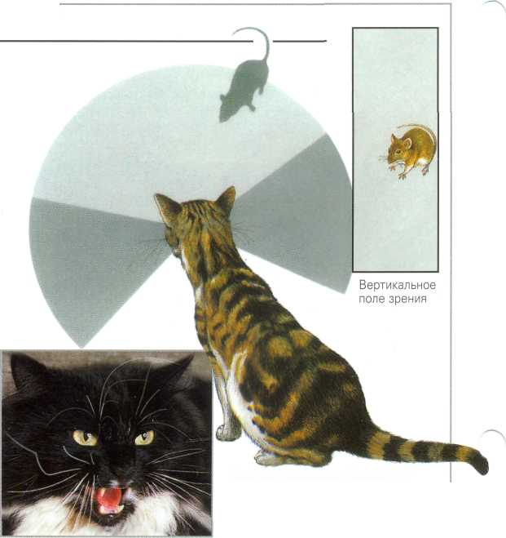
Хищник

Глаза кота посажены близко друг к другу спереди головы и приспособлены к пространственному видению. Это значит, что за жертвой он может следить двумя глазами.
Жертва

Мышь должна видеть, что происходит вокруг. Ее глаза размещены по обеим сторонам головы. Способность пространственного видения в данном случае ограничена.
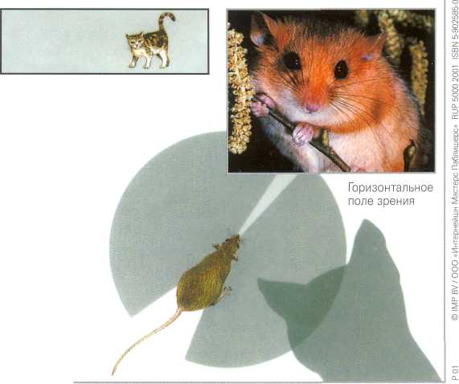

НОЧНОЕ ВИДЕНИЕ
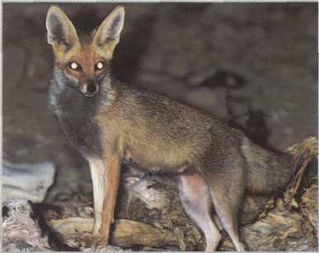
Способность видеть зависит от интенсивности попадающего на сетчатку света. Что позволяет некоторым млекопитающим хорошо видеть в ночное время суток? Строение глаз животных, ведущих ночной образ жизни, почти идентично строению глаз других млекопитающих. Разница лишь в том, что глаза этих животных больше и более выпуклы, а, значит, чувствительнее к свету.
За сетчаткой глаз лисицы расположен специальный слой клеток, которые обеспечивают хорошее видение в темноте. Благодаря этим клеткам глаза лисы светятся во тьме.
Таким образом, лучи один и тот же путь проходят два раза. Этот эффект хорошо заметен ночью, если наблюдать за глазами лисы или кота, на которые попадает свет, — глаза их светятся. Острота зрения этих животных зависит от густоты зрительных клеток. В сетчатке их глаз содержится намного больше палочек, чем колбочек. Палочки чувствительны к напряжению света и передают черно-белое изображение. Днем глаза этих животных должны быть защищены от излишка света, поэтому зрачки кота днем принимают форму узких щелок.

ВИДЕНИЕ ЦВЕТОВ
Цветные предметы легче различать. Как глаза распознают цвета, и как животные их различают? Электромагнитные волны, которые испускают предметы, имеют разную длину. Более длинные волны воспринимаются, как красно-оранжевые, короткие, как зеленые и голубые. Сетчатка состоит из нескольких слоев, среди них есть слой клеток, чувствительных к свету и цвету. В сетчатке находятся два вида клеток: палочки, чувствительные к степени напряжения света, и колбочки, чувствительные к цвету.
У некоторых млекопитающих (главным образом, приматов) есть 3 рода колбочек: один из них чувствителен к голубому цвету, другой к зеленому, а третий к желто-зеленому и красному. Мозг обрабатывает полученную информацию и создает из нее цветное изображение.
Колбочки могут воспринимать цвета только при хорошем освещении, поэтому ночью все предметы кажутся серыми. Животные, ведущие ночной образ жизни (например, коты), вероятно, не различают цветов. Ученые считают, что все млекопитающие, по крайней мере, до определённой степени, способны различать цвета. Для ежа важно видеть желтый цвет, другие же цвета он не различает, подобно тому, как человеческий глаз нечувствителен к ультрафиолету.

